杭州电子科技大学
实验报告
课程名称：密码学基础与算法课程设计
姓名：xx 学号： xx
实验地点：4教441-443-445-447 实验时间：周五6-8节
一、实验名称： Caesar密码编程实验
二、实验要求：
1、了解古典密码的几种分类。
2、掌握Caesar密码的加减密原理。
3、运用MFC或其他工具实现Caesar密码程序及图形化界面。
三、实验内容：
1、密码学是一门古老的学科，起源于在古代军事作战中如何隐密地传递信息的问题。从古希腊时期一直到1949年，都属于古典密码的发展时期。古典密码主要分为两种：替换密码和置换密码。替换密码指的是根据替换表将明文逐字母换成其他的字母来产生密文；置换密码指的是将明文中的字母重新排列来产生密文。
2、在古罗马时期，执政官凯撒(Caesar)在军事作战中使用了一种密码用于与其将军们通信，后人称其为“Caesar密码”。它的描述相当简单，设
明文 $M=m_{1}m_{2}⋯m_{n}$, 其中均为英文字母，
密钥 k（也就是偏移量）是0~26的整数，
密文 $C=c_{1}c_{2}⋯c_{n}$，均为英文字母。
1）加密
先将明文中每个对应到0~25的整数，得到 $M=d_{1}d_{2}⋯d_{n}$；
再根据密钥k将作偏移，得到
，
记为 $C^{'}=d_{1}^{'}d_{2}^{'}⋯d_{n}^{'}$，仍然是0~25的整数；
最后将对应回英文字母，得到密文$C=c_{1}c_{2}⋯c_{n}$。
2）解密
类似于加密，只需要把密钥换成是26-k，就能将密文解密成明文。
3）示例
明文为attacknow，密钥为18，加密时将每个字母用相隔18个位置后的字母
替换，得到密文为sllsucfgo；
再取密钥为26-18=8，用于解密密文sllsucfgo，得到明文attacknow。
- 使用Microsoft的Visual Studio编写MFC程序，实现Caesar密码程序及图形化界面，参考如下：
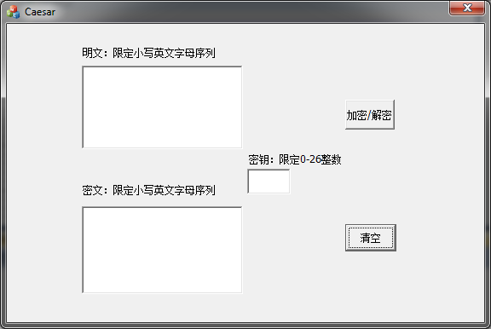
主要步骤：
1) 新建一个基于对话框的MFC工程
2) 创建明文、密钥、密文编辑框，加密/解密等按钮
3) 编写“加密/解密”事件程序

提示点：
1) 建立MFC工程时不要选择Unicode字符集
2) GetDlgItemText、SetDlgItemText两个函数用于获取与写入编辑框中文本
3) 可能会用到CString, char*, int之间的相互转化
4) ‘a’~’z’的ASCII码值分别是97~122

测试示例：明文attacknow，加密密钥为18，密文sllsucfgo，解密密钥为8。
“加密/解密”事件程序代码如下：
void CCaesarDlg::jiami()
{
UpdateData(TRUE); // 获取用户输入的明文和密钥
CString result;

for (int i = 0; i < plaintext.GetLength(); ++i)
{
TCHAR c = plaintext[i];
if (isalpha(c))
{
TCHAR base = isupper(c) ? 'A' : 'a';
c = (c - base + key) % 26 + base;
}
result += c;
}

ciphertext = result;
UpdateData(FALSE); // 更新界面
// TODO: 在此添加控件通知处理程序代码
}
void CCaesarDlg::jiemi()
{
UpdateData(TRUE); // 获取用户输入的密文和密钥
CString result;

for (int i = 0; i < ciphertext.GetLength(); ++i)
{
TCHAR c = ciphertext[i];
if (isalpha(c))
{
TCHAR base = isupper(c) ? 'A' : 'a';
c = (c - base + key + 26) % 26 + base;
}
result += c;
}

plaintext = result;
UpdateData(FALSE); // 更新界面
}
测试结果截屏如下：
